Информация
об итогах государственной (итоговой) аттестации
в общеобразовательных учреждениях Волоконовского района в 2013 году

Государственная (итоговая) аттестация проходила в 17 общеобразовательных учреждениях Волоконовского района с 28 мая по 14 июня 2013 года по 10 предметам. Два обязательных – русский язык и математика, восемь предметов по выбору ученика – обществознание, история, физика, химия, география, биология, информатика и ИКТ, литература.
Общее количество участников ГИА в 2013 году - 324 человека.
Общие статистические данные об участниках ГИА в Волоконовском районе представлены в таблицах.

Количество выпускников 9 классов (всего) | Количество выпускников, не допущенных к аттестации | Выпускники, допущенные к аттестации
Количество выпускников 9 классов (всего) | Количество выпускников, не допущенных к аттестации | Общее количество чел. | Выпускники, проходившие аттестацию в традиционной форме |  | Выпускники, проходившие аттестацию в новой форме |  | Количество выпускников, пересдавших в традиционной форме
Количество выпускников 9 классов (всего) | Количество выпускников, не допущенных к аттестации | Общее количество чел. | Количество  сдававших  экзамены | Количество  прошедших  аттестацию | Количество  сдававших  экзамены | Количество  прошедших  аттестацию | Количество выпускников, пересдавших в традиционной форме
324 | 0 | 324 | Русский -0  Математика -0 | 0  0 | 324  324 | 324  324 | 0  0

Результаты тестируемых по пятибалльной шкале
(по району)

Предмет | Количество сдававших экзамен | Получили отметку:
Предмет | Количество сдававших экзамен | «5» |  | «4» |  | «3» |  | «2»
Предмет | Количество сдававших экзамен | всего | % | всего | % | всего | % | всего | %
Русский язык | 324 | 120 | 37,04 | 100 | 30,86 | 104 | 32,1 | 0 | 0
Математика | 324 | 29 | 8,95 | 106 | 32,72 | 189 | 58,33 | 0 | 0

Из таблицы видно, что большая часть учащихся прошли аттестацию по русскому языку и математике на «хорошо» и «удовлетворительно».

Работу по русскому языку выполняли 324 обучающихся 9 классов общеобразовательных учреждений Волоконовского района. С работой справились 323 девятиклассника. Один выпускник МБОУ «Староивановская СОШ» не набрал минимального количества баллов и пересдавал русский язык в новой форме (Коломыцева Дарья Станиславовна – оценка «3»). Отметку «5» получили 120 обучающихся (37,04 %), отметку «4» получили 100 обучающихся (30,9%), отметку «3» получили 104 обучающихся (32,10 %), отметку «2» с учетом пересдачи не получил никто.
Из таблицы статистических данных результатов ГИА по русскому языку мы видим, что успеваемость по результатам экзаменационной работы составила 100 %, качество знаний 68 %.
В сравнении с прошлым 2012 годом успеваемость повысилась на 0,4 % с 99,6 % до 100%, качество знаний снизилось на 10,2 % с 78,2 % до 68 %.

Результаты экзамена по русскому языку (в новой форме)
за курс основной общеобразовательной школы в 2013 году

№ п/п | Наименование учреждения | Количество уч-ся, сдававших экзамен | Средний балл | Средняя оценка | Качество знаний  год | Качество знаний  ГИА | УО  ГИА
1 | МБОУ «Волоконовская СОШ №1» | 78 | 34,8 | 3,9 | 57,7 | 62,8 | 100
2 | МБОУ «Волоконовская СОШ №2» | 43 | 37,3 | 4,3 | 39 | 81,4 | 100
3 | МБОУ «В-Александровская СОШ» | 13 | 36,6 | 4,4 | 85 | 84,6 | 100
4 | МБОУ «Погромская СОШ» | 6 | 39,3 | 4,7 | 50 | 100 | 100
5 | МБОУ «Покровская СОШ» | 15 | 36,9 | 4,1 | 46,7 | 80 | 100
6 | МБОУ «Пятницкая СОШ» | 57 | 35,1 | 3,9 | 36,8 | 61,4 | 100
7 | МБОУ «Староивановская СОШ» | 20 | 33,5 | 3,8 | 55 | 55 | 100
8 | МБОУ «Тишанская СОШ» | 15 | 37,2 | 4,3 | 60 | 80 | 100
9 | МБОУ «Фощеватовская СОШ» | 12 | 29,3 | 3,2 | 25 | 16,7 | 100
10 | МБОУ «Ютановская СОШ» | 23 | 36,7 | 4,3 | 47,8 | 78,3 | 100
11 | МБОУ «Афоньевская ООШ» | 5 | 35 | 3,8 | 20 | 80 | 100
12 | МБОУ «Борисовская ООШ» | 9 | 33,9 | 3,7 | 22 | 55,6 | 100
13 | МБОУ «Голофеевская ООШ» | 4 | 36,8 | 4 | 50 | 75 | 100
14 | МБОУ «Грушевская ООШ» | 9 | 33,7 | 3,9 | 44 | 55,6 | 100
15 | МБОУ «Репьевская ООШ» | 1 | 40 | 5 | 0 | 100 | 100
16 | МБОУ «Успенская ООШ» | 7 | 38,1 | 4,3 | 72 | 71,4 | 100
17 | МБОУ «Шидловская ООШ» | 7 | 37,1 | 4,3 | 57 | 85,7 | 100
 | Итого: | 324 | 35,5 | 4,2 | 48,2 | 67,9 | 100

Уровень качества знаний выше среднего показателя в МБОУ «Волоконовская СОШ №2» (81,4%), МБОУ «Волчье-Александровская СОШ» (84,6 %), МБОУ «Погромская СОШ» (100 %), МБОУ «Покровская СОШ» (80 %), МБОУ «Тишанская СОШ» (80 %), МБОУ «Ютановская СОШ» (78,3 %), МБОУ «Афоньевская ООШ» (80%), МБОУ «Голофеевская ООШ» (75 %), МБОУ «Репьевская ООШ» (100 %), МБОУ «Успенская ООШ» (71,4%), МБОУ «Шидловская ООШ» (85,7%).
Ниже среднего показателя уровня качества знаний показали выпускники остальных общеобразовательных учреждений.
Успеваемость 100% показали обучающиеся всех общеобразовательных учреждений района.

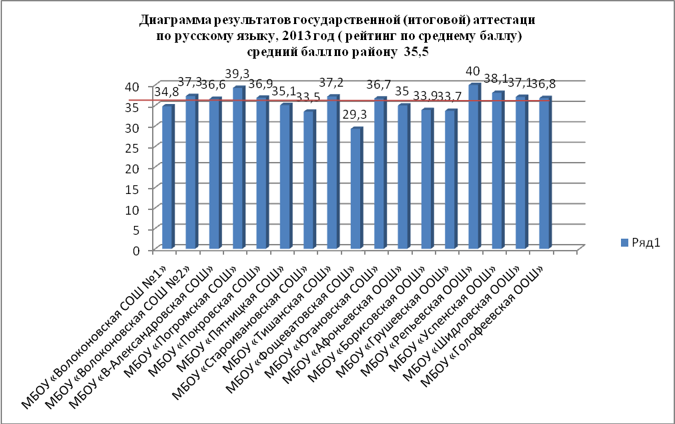

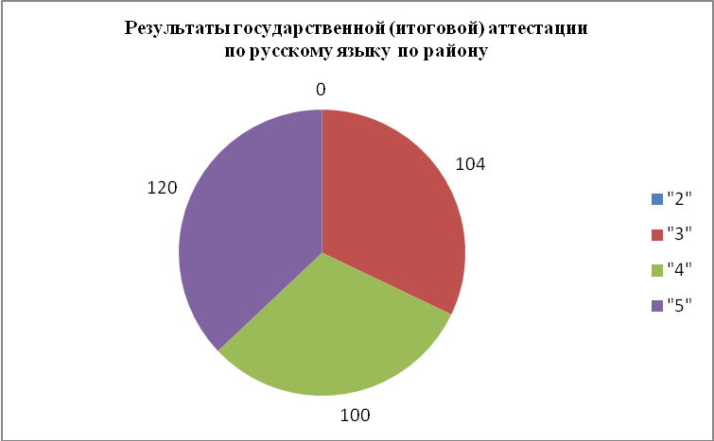

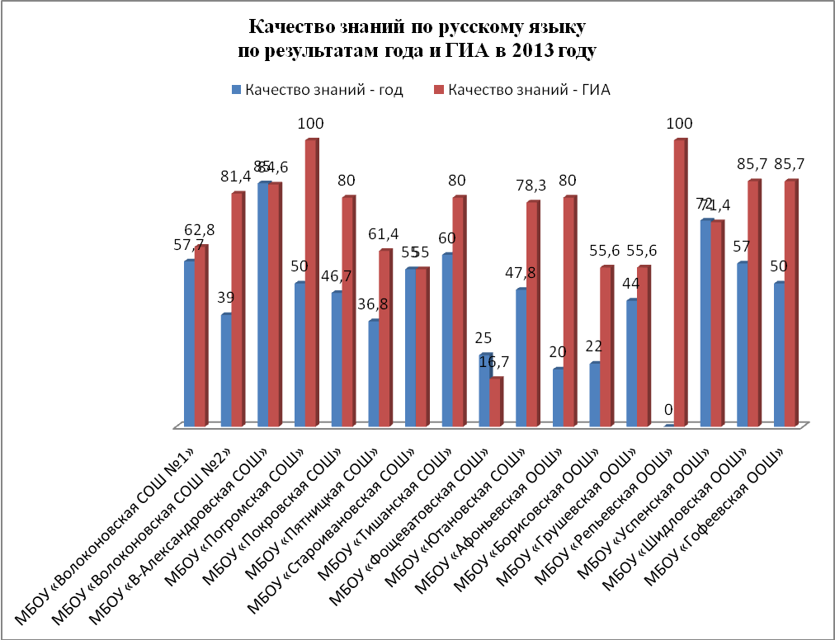

Из данной диаграммы видно, что подтвердили качество знаний по итогам года обучающиеся МБОУ «Староивановская СОШ», МБОУ «Волчье-Александровская СОШ», МБОУ «Успенская ООШ» в остальных школах качество знаний по результатам ГИА гораздо выше, кроме МБОУ «Фощеватовская СОШ», там качество знаний по итогам ГИА ниже, чем по итогам года.

Работу по математике выполняли 324 обучающихся 9-х классов общеобразовательных учреждений Волоконовского района. С работой справились 316 девятиклассников. Восемь выпускников не набрал минимального количества баллов и пересдавали математику в новой форме (МБОУ «Волоконовская СОШ №1» Лубенцов Дмитрий Александрович – оценка «3», МБОУ Волчье-Александровская СОШ» Хасанов Мурат Кирманович – оценка «3», МБОУ «Пятницкая СОШ» Будник Василий Алексеевич – оценка «3», Попов Александр Валентинович – оценка «3», МБОУ «Староивановская СОШ» Коломыцева Дарья Станиславовна – оценка «3», Савенкова Инна Петровна – оценка «3», Щербинин Вячеслав Вячеславович – оценка «3», МБОУ «Фощеватовская СОШ» Воронин Евгений Романович – оценка «3»). Отметку «5» получили 29 ученика (8,95 %), отметку «4» получили 106 учеников (32,7 %), 189 учеников получили отметку «3» (58,3 %), отметку «2» с учетом пересдачи не получил никто.
Из таблицы статистических данных результатов ГИА по математике мы видим, что успеваемость по результатам экзаменационной работы составила 100 %, качество знаний 41,7%.
В сравнении с 2012 годом успеваемость не изменилась и составляет 100 %, качество знаний повысилось на 4,2 % с 37,5 % до 41,7 %.

Результаты экзамена по математике (в новой форме)
за курс основной общеобразовательной школы в 2013 году

№ п/п | Наименование учреждения | Количество уч-ся, сдававших экзамен | Средний балл | Средняя оценка | Качество знаний  год | Качество знаний  ГИА | УО  ГИА
1 | МБОУ «Волоконовская СОШ №1» | 78 | 20,1 | 3,5 | 44,9 | 46,2 | 100
2 | МБОУ «Волоконовская СОШ №2» | 43 | 19,5 | 3,5 | 34,8 | 39,5 | 100
3 | МБОУ «В-Александровская СОШ» | 13 | 21,2 | 3,5 | 53,8 | 46,2 | 100
4 | МБОУ «Погромская СОШ» | 6 | 19,8 | 3,3 | 33,3 | 33,3 | 100
5 | МБОУ «Покровская СОШ» | 15 | 22,7 | 3,6 | 46,7 | 60 | 100
6 | МБОУ «Пятницкая СОШ» | 57 | 17,3 | 3,3 | 33,3 | 26,3 | 100
7 | МБОУ «Староивановская СОШ» | 20 | 19,4 | 3,5 | 50 | 40 | 100
8 | МБОУ «Тишанская СОШ» | 15 | 17,9 | 3,5 | 53 | 46,7 | 100
9 | МБОУ «Фощеватовская СОШ» | 12 | 19,8 | 3,3 | 42 | 33,3 | 100
10 | МБОУ «Ютановская СОШ» | 23 | 22,6 | 4 | 56,5 | 60,9 | 100
11 | МБОУ «Афоньевская ООШ» | 5 | 20,8 | 3,6 | 60 | 60 | 100
12 | МБОУ «Борисовская ООШ» | 9 | 15,2 | 3,2 | 22 | 22,2 | 100
13 | МБОУ «Грушевская ООШ» | 9 | 17,1 | 3,1 | 44 | 11,1 | 100
14 | МБОУ «Голофеевская ООШ» | 4 | 18 | 3,3 | 50 | 25 | 100
15 | МБОУ «Репьевская ООШ» | 1 | 19,4 | 3,5 | 100 | 100 | 100
16 | МБОУ «Успенская ООШ» | 7 | 27 | 4,4 | 72 | 71,4 | 100
17 | МБОУ «Шидловская ООШ» | 7 | 17,9 | 3,6 | 57 | 57,2 | 100
 | Итого: | 324 | 19,6 | 3,5 | 43,8 | 41,7 | 100

Уровень качества знаний выше среднего показателя в МБОУ «Волоконовская СОШ №1» (46,2%), МБОУ «Волчье – Александровская СОШ» (46,2%),МБОУ «Покровская СОШ» (60 %), МБОУ «Тишанская СОШ» (46,7 %), МБОУ «Ютановская СОШ» (60,9 %), МБОУ «Афоньевская ООШ» (60 %), МБОУ «Репьевская ООШ» (100 %), МБОУ «Успенская ООШ» (71,4 %), МБОУ «Шидловская ООШ» (57,2 %).
Ниже среднего показателя уровня качества знаний показали выпускники остальных общеобразовательных учреждений.
Успеваемость 100% показали обучающиеся всех общеобразовательных учреждений района.

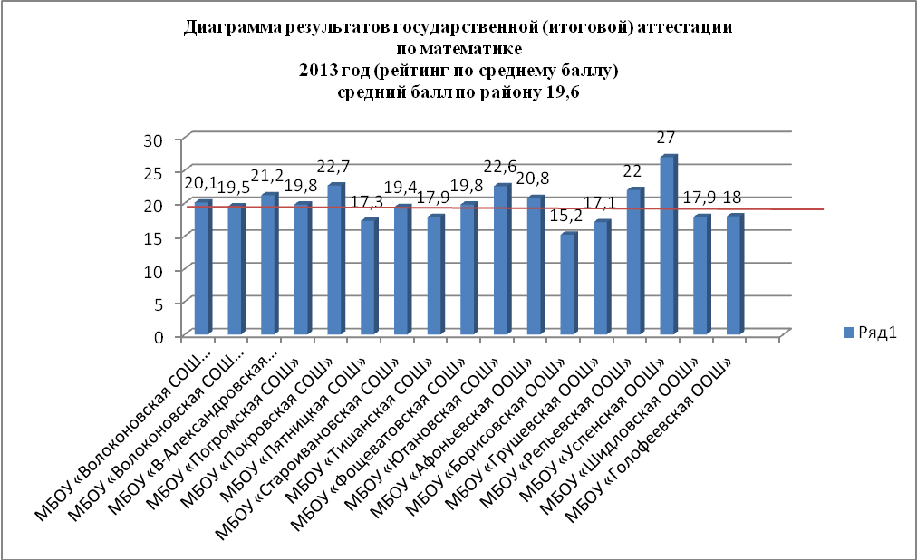

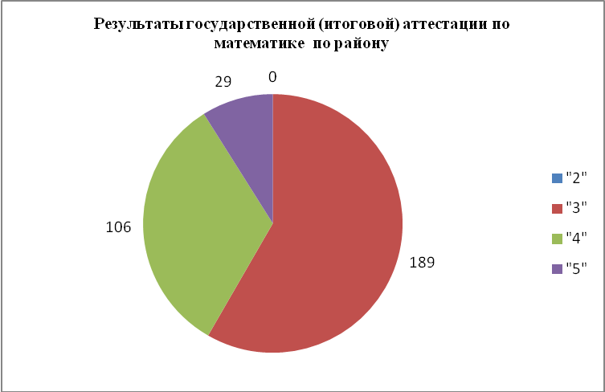

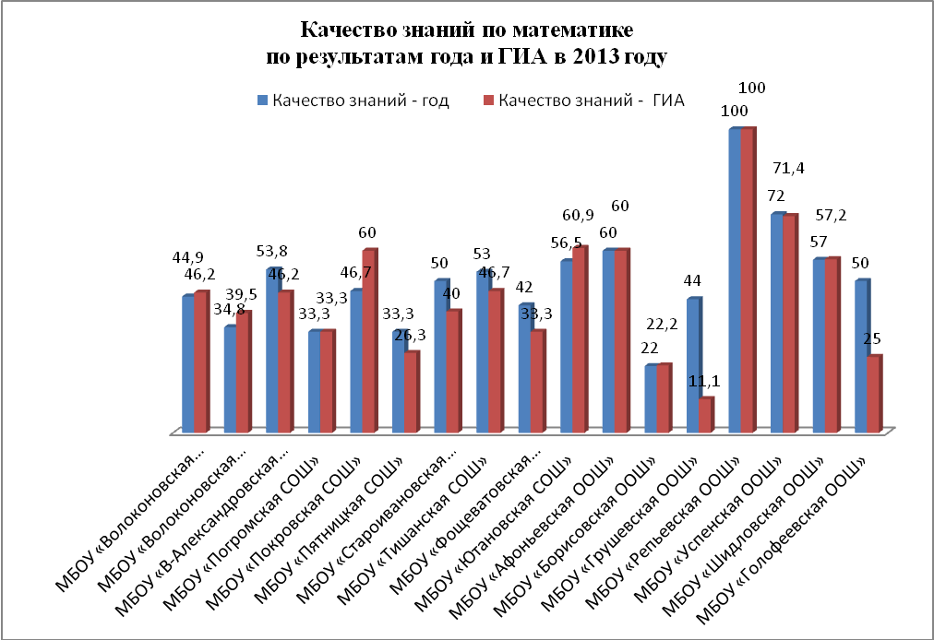

Из данной диаграммы видно, что подтвердили качество знаний по итогам года обучающиеся МБОУ «Погромская СОШ», МБОУ «Афоньевская ООШ», МБОУ «Борисовская ООШ», МБОУ «Репьевская ООШ», МБОУ «Шидловская ООШ», МБОУ «Успенская ООШ». В МБОУ «Волчье-Александровская СОШ», МБОУ «Пятницкая СОШ», МБОУ «Староивановская СОШ», МБОУ «Фощеватовская СОШ», МБОУ «Тишанская СОШ», МБОУ «Грушевская ООШ», МБОУ «Голофеевская ООШ» качество знаний по результатам года выше результатов ГИА, у остальных ОУ качество знаний по итогам года ниже.

Предметы ГИА по выбору обучающихся 9 классов

По результатам выбора добровольных предметов можно увидеть, предметы какого цикла привлекают больше обучающихся.
Большинство обучающихся после обязательных предметов выбрали обществознание, его сдавали 122 девятиклассника (37,6 %). Средний балл по району составил 32,1. Качество знаний – 95,5, обученность – 100%.

Результаты экзамена по обществознанию (в новой форме) за курс
основной общеобразовательной школы в 2013 году

№ п/п | Наименование учреждения | Количество уч-ся, сдававших экзамен | Средний балл | Средняя оценка | Качество знаний  год | Качество знаний  ГИА | Уровень обученности
1 | МБОУ «Волоконовская СОШ №1» | 31 | 34,7 | 4,5 | 77,4 | 96,8 | 100
2 | МБОУ «Волоконовская СОШ №2» | 16 | 29,6 | 3,9 | 75 | 93,8 | 100
3 | МБОУ «Погромская СОШ» | 4 | 34,5 | 4,5 | 100 | 100 | 100
4 | МБОУ «Пятницкая СОШ» | 13 | 34,9 | 4,5 | 66,6 | 100 | 100
5 | МБОУ «Староивановская СОШ» | 9 | 32,7 | 4,2 | 100 | 100 | 100
6 | МБОУ «Тишанская СОШ» | 14 | 30,4 | 4,1 | 64 | 92,9 | 100
7 | МБОУ «Ютановская СОШ» | 16 | 31,1 | 4,2 | 68,8 | 100 | 100
8 | МБОУ «Афоньевская ООШ» | 5 | 27,8 | 3,8 | 40 | 80 | 100
9 | МБОУ «Грушевская ООШ» | 6 | 30,2 | 4,3 | 83 | 100 | 100
10 | МБОУ «Успенская ООШ» | 3 | 34,3 | 4,7 | 100 | 100 | 100
11 | МБОУ «Голофеевская ООШ» | 4 | 26,8 | 3,8 | 75 | 75 | 100
12 | МБОУ «Шидловская ООШ» | 1 | 33 | 4 | 100 | 100 | 100
 | Итого: | 122 | 32,1 | 4,3 | 76,2 | 95,9 | 100

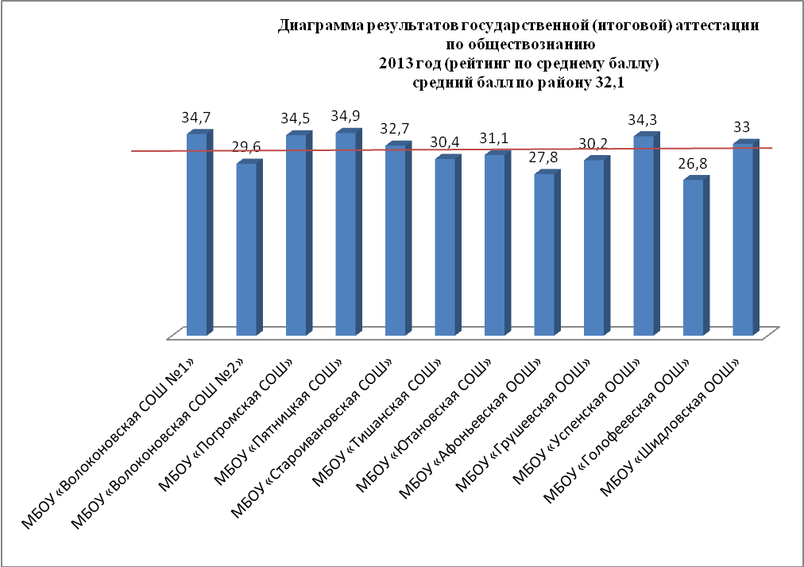

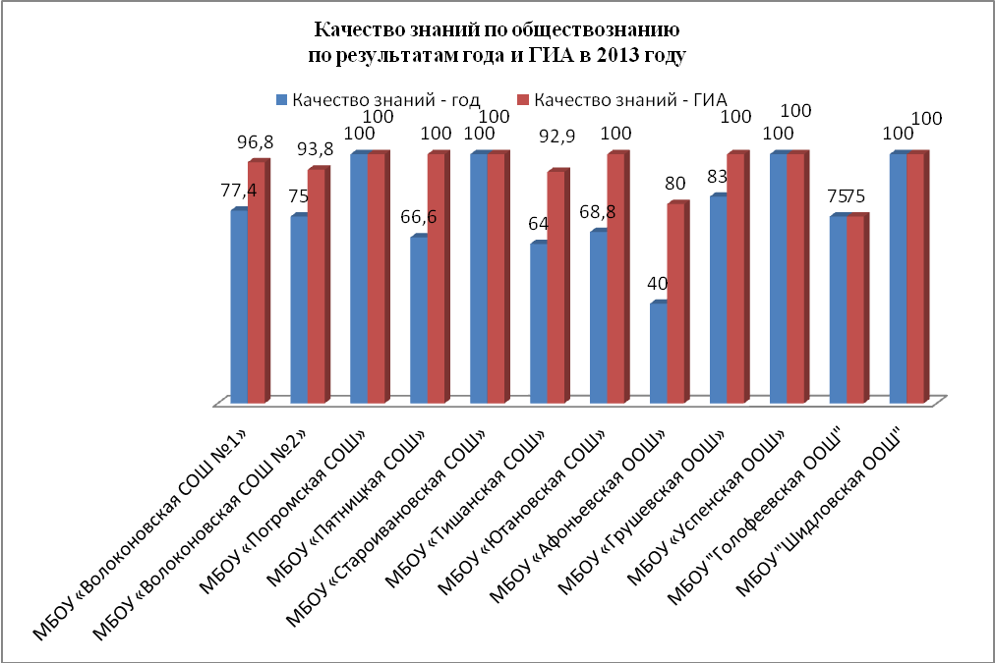

Биологию выбрали 86 девятиклассников (26,5 %). Средний балл по району составил 33,96. Качество знаний 98,8 %, уровень обученности 100%.

Результаты экзамена по биологии (в новой форме)
за курс основной общеобразовательной школы в 2013 году

№ п/п | Наименование учреждения | Количество уч-ся, сдававших экзамен | Средний балл | Средняя оценка | Качество знаний  год | Качество знаний  ГИА | Уровень обученности
1 | МБОУ «Волоконовская СОШ №1» | 36 | 34,3 | 4,4 | 86,1 | 100 | 100
2 | МБОУ «Волоконовская СОШ №2» | 7 | 34,3 | 4,6 | 85,7 | 100 | 100
3 | МБОУ «Волчье-Александровская СОШ» | 1 | 32 | 4 | 100 | 100 | 100
4 | МБОУ «Покровская СОШ» | 8 | 34,8 | 4,6 | 87,5 | 100 | 100
5 | МБОУ «Пятницкая СОШ» | 9 | 33,3 | 4,3 | 100 | 88,9 | 100
6 | МБОУ «Староивановская СОШ» | 1 | 35 | 4 | 100 | 100 | 100
7 | МБОУ «Ютановская СОШ» | 11 | 34 | 4,5 | 72,7 | 100 | 100
8 | МБОУ «Афоньевская ООШ» | 5 | 31,6 | 4 | 80 | 100 | 100
9 | МБОУ «Грушевская ООШ» | 5 | 31,8 | 4 | 40 | 100 | 100
10 | МБОУ «Шидловская ООШ» | 3 | 36,3 | 4,7 | 100 | 100 | 100
 | Итого: | 86 | 33,96 | 4,4 | 83,7 | 98,8 | 100

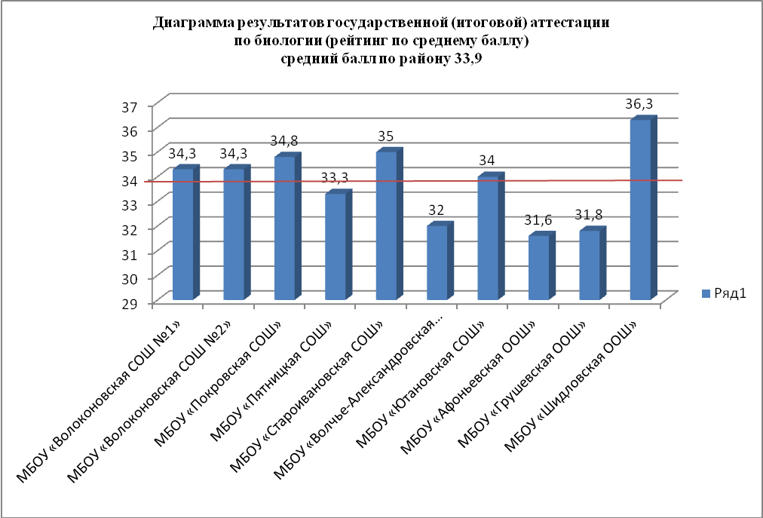

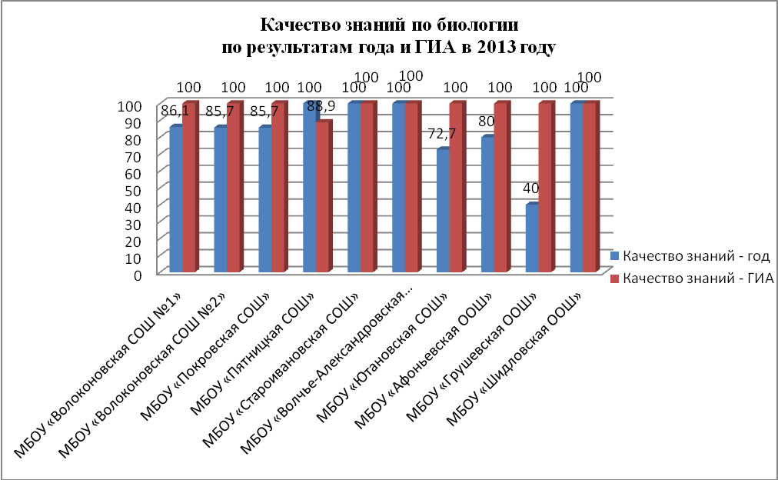

Химию сдавали 27 девятиклассников (8,3 %). Средний балл по району – 30,3. Качество знаний – 100 %. Уровень обученности составил 100%.

Результаты экзамена по химии (в новой форме)
за курс основной общеобразовательной школы в 2013 году

№ п/п | Наименование учреждения | Количество уч-ся, сдававших экзамен | Средний балл | Средняя оценка | Качество знаний  год | Качество знаний  ГИА | Уровень обученности
1 | МБОУ «Волоконовская СОШ №1» | 17 | 29,9 | 4,7 | 100 | 100 | 100
2 | МБОУ «Волоконовская СОШ №2» | 3 | 33 | 5 | 100 | 100 | 100
3 | МБОУ «В-Александровская СОШ» | 1 | 31 | 5 | 100 | 100 | 100
4 | МБОУ «Пятницкая СОШ» | 2 | 31 | 5 | 50 | 100 | 100
5 | МБОУ «Староивановская СОШ» | 1 | 30 | 5 | 100 | 100 | 100
6 | МБОУ «Ютановская СОШ» | 2 | 28 | 4,5 | 100 | 100 | 100
7 | МБОУ «Шидловская ООШ» | 1 | 33 | 5 | 100 | 100 | 100
 | Итого: | 27 | 30,3 | 4,7 | 96,3 | 100 | 100

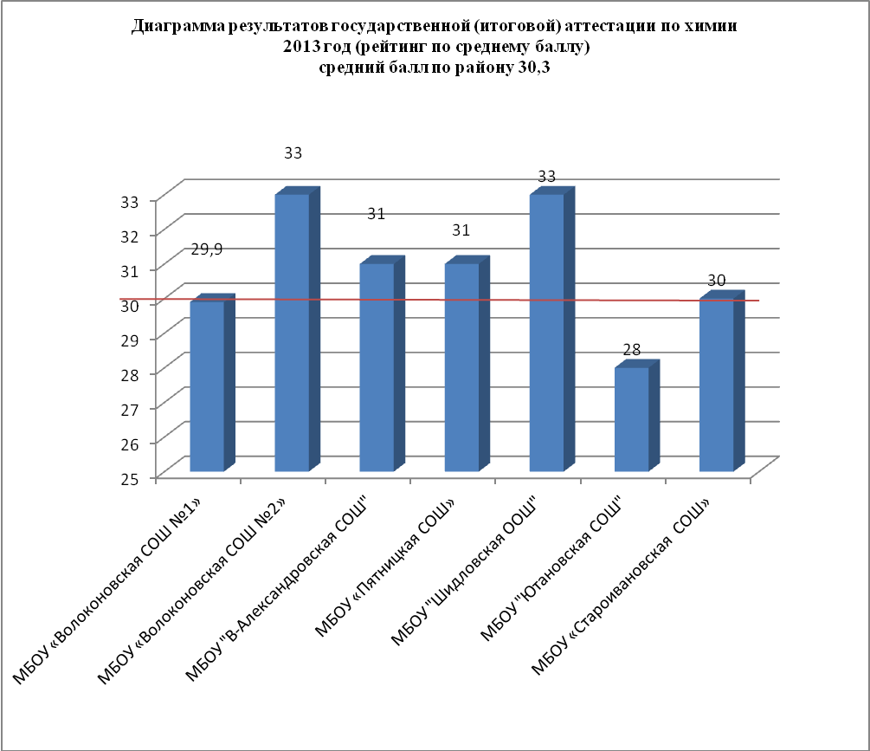

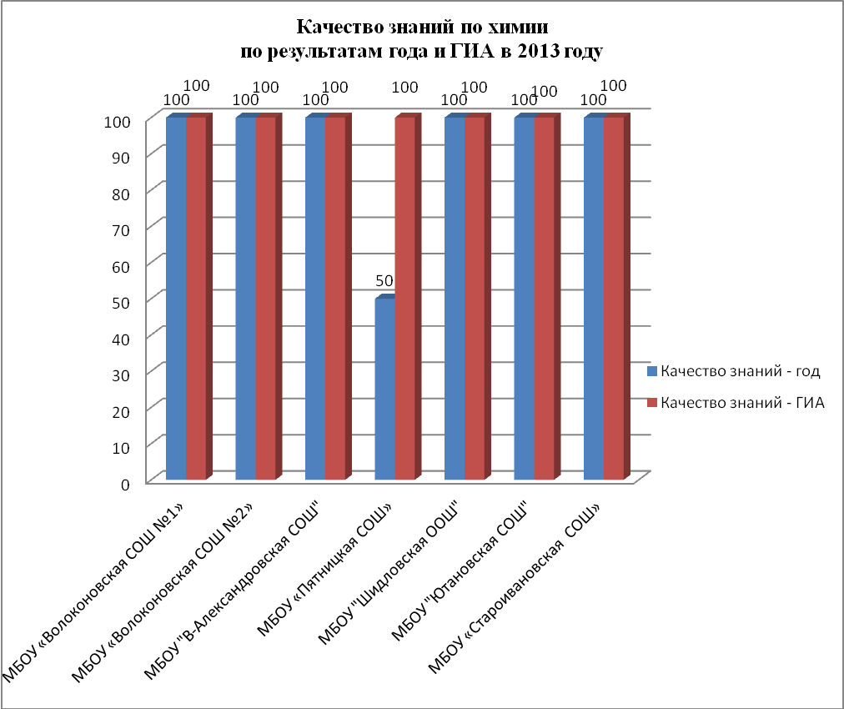

Историю сдавали 15 девятиклассников (4,6 %). Средний балл по району – 35,3. Качество знаний – 100. Уровень обученности составил 100%.

Результаты экзамена по истории (в новой форме)
за курс основной общеобразовательной школы в 2013 году

№ п/п | Наименование учреждения | Количество уч-ся, сдававших экзамен | Средний балл | Средняя оценка | Качество знаний  год | Качество знаний  ГИА | Уровень обученности
1 | МБОУ «Волоконовская СОШ №1» | 2 | 32,5 | 4 | 100 | 100 | 100
2 | МБОУ «Пятницкая СОШ» | 7 | 34,9 | 4,6 | 71,4 | 100 | 100
3 | МБОУ «Ютановская СОШ» | 5 | 36,6 | 4,8 | 40 | 100 | 100
4 | МБОУ «Грушевская ООШ» | 1 | 38 | 5 | 100 | 100 | 100
 | Итого: | 15 | 35,3 | 4,6 | 66,7 | 100 | 100

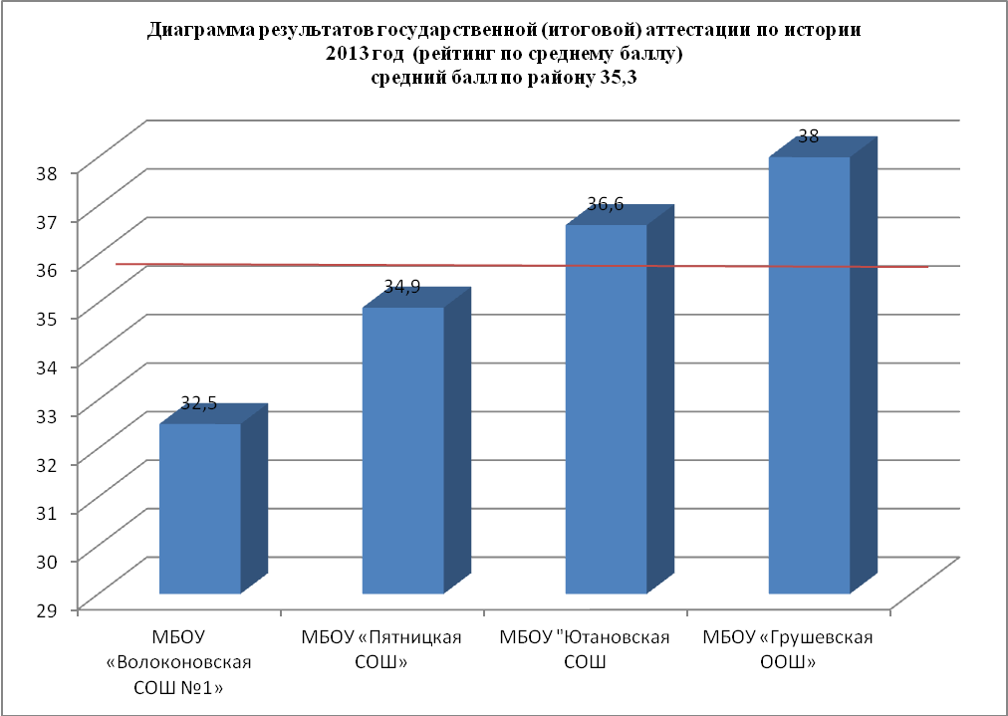

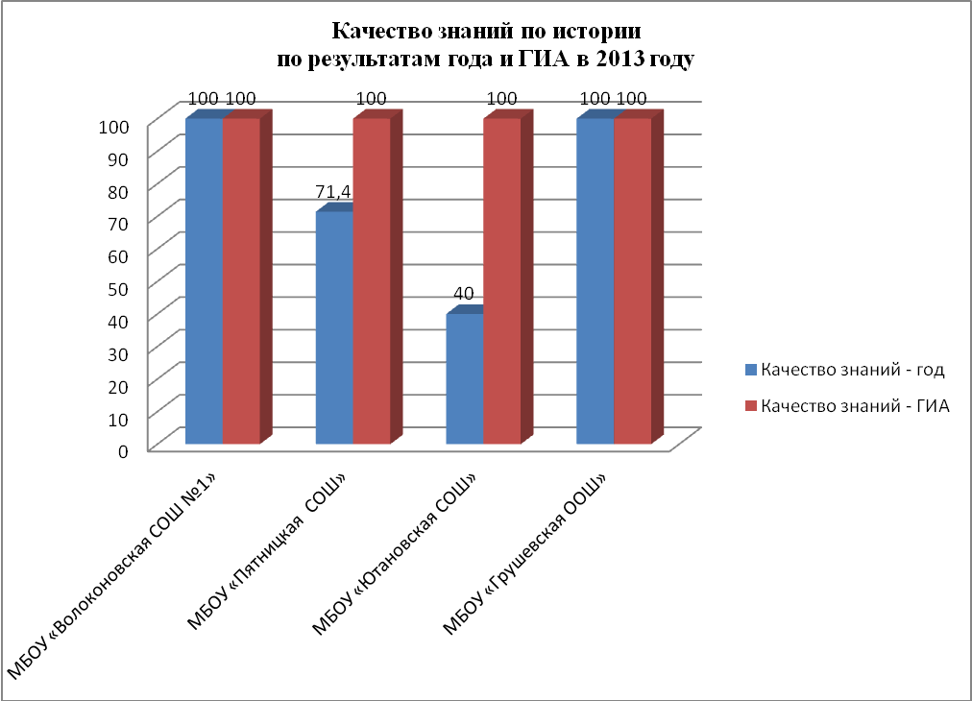

Физику сдавали 13 девятиклассников (4%). Средний балл по району – 31,2. Качество знаний 92,3 %. Уровень обученности составил 100%.

Результаты экзамена по физике (в новой форме)
за курс основной общеобразовательной школы в 2013 году

№ п/п | Наименование учреждения | Количество уч-ся, сдававших экзамен | Средний балл | Средняя оценка | Качество знаний  год | Качество знаний  ГИА | Уровень обученности
1 | МБОУ «Волоконовская СОШ №1» | 1 | 39 | 5 | 100 | 100 | 100
2 | МБОУ «Староивановская СОШ» | 1 | 29 | 4 | 100 | 100 | 100
3 | МБОУ «Пятницкая СОШ» | 8 | 31,9 | 4,6 | 87,5 | 87,5 | 100
4 | МБОУ «Ютановская СОШ» | 2 | 29 | 4,5 | 100 | 100 | 100
5 | МБОУ «Грушевская ООШ» | 1 | 25 | 4 | 100 | 100 | 100
 | Итого: | 13 | 31,2 | 4,5 | 92,3 | 92,3 | 100

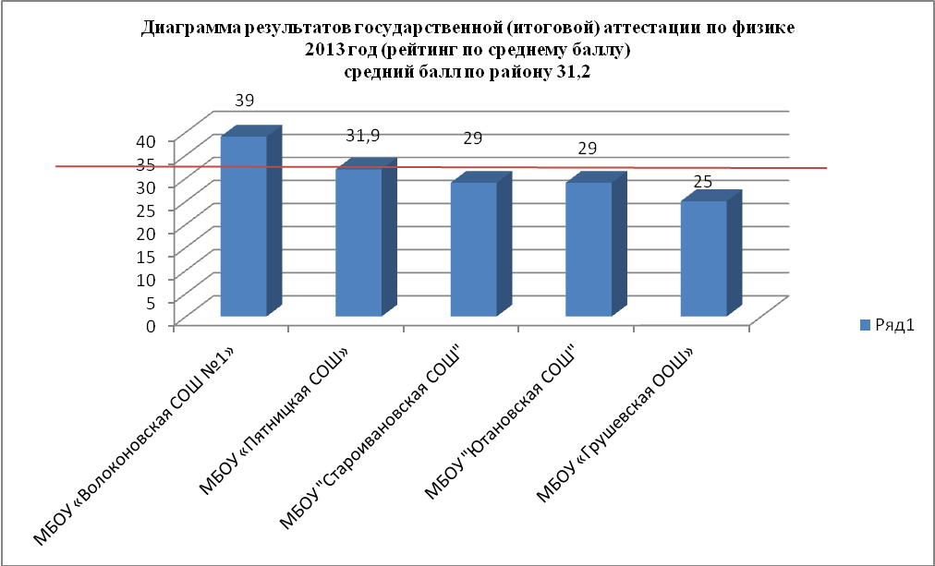

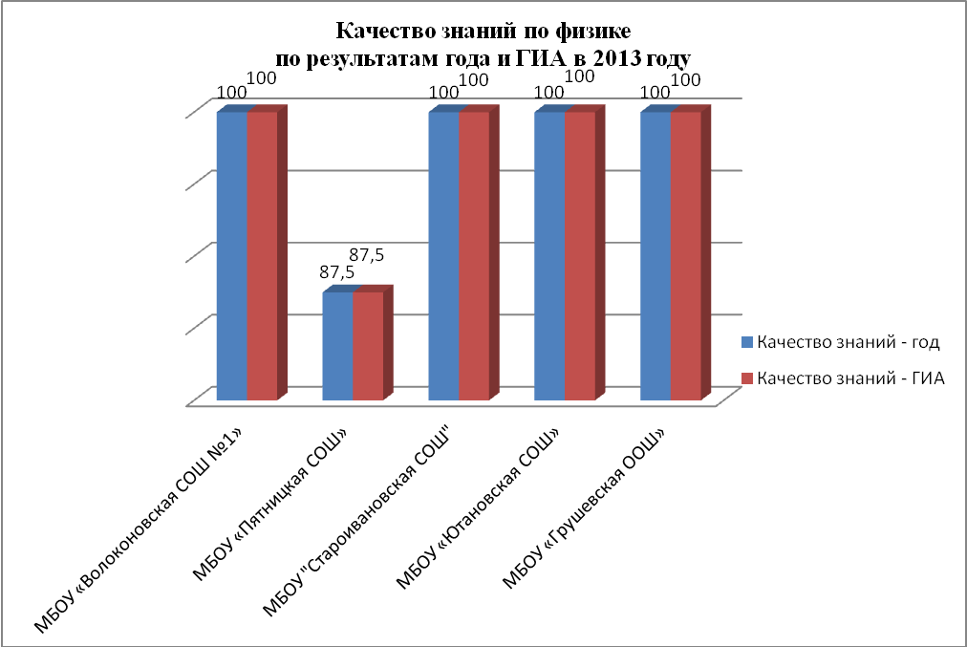

Географию сдавали 4 девятиклассника (1,2 %). Средний балл по району – 26,5. Качество знаний – 100. Уровень обученности составил 100%.

Результаты экзамена по географии (в новой форме)
за курс основной общеобразовательной школы в 2013 году

№ п/п | Наименование учреждения | Количество уч-ся, сдававших экзамен | Средний балл | Средняя оценка | Качество знаний  год | Качество знаний  ГИА | Уровень обученности
1 | МБОУ «Волоконовская СОШ №2» | 2 | 27,5 | 5 | 100 | 100 | 100
2 | МБОУ «Фощеватовская СОШ» | 1 | 22 | 4 | 100 | 100 | 100
3 | МБОУ «Ютановская СОШ» | 1 | 29 | 5 | 100 | 100 | 100
 | Итого: | 4 | 26,5 | 4,8 | 100 | 100 | 100

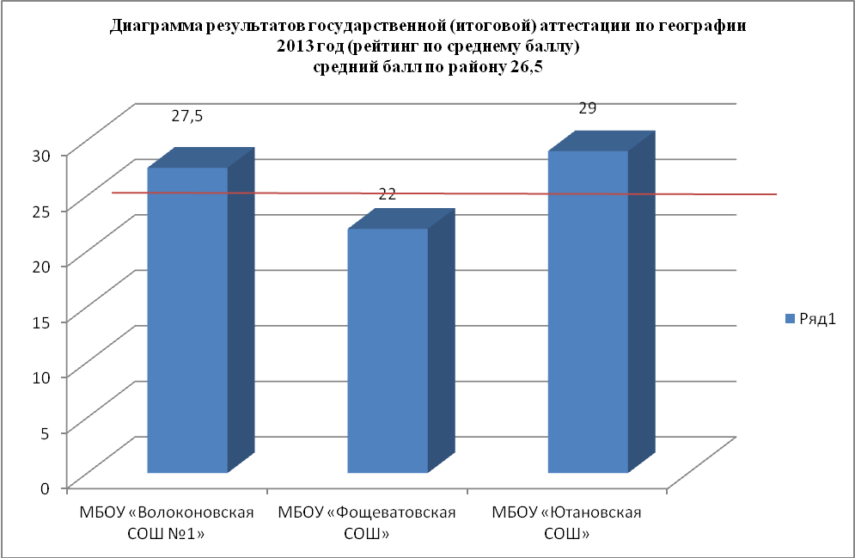

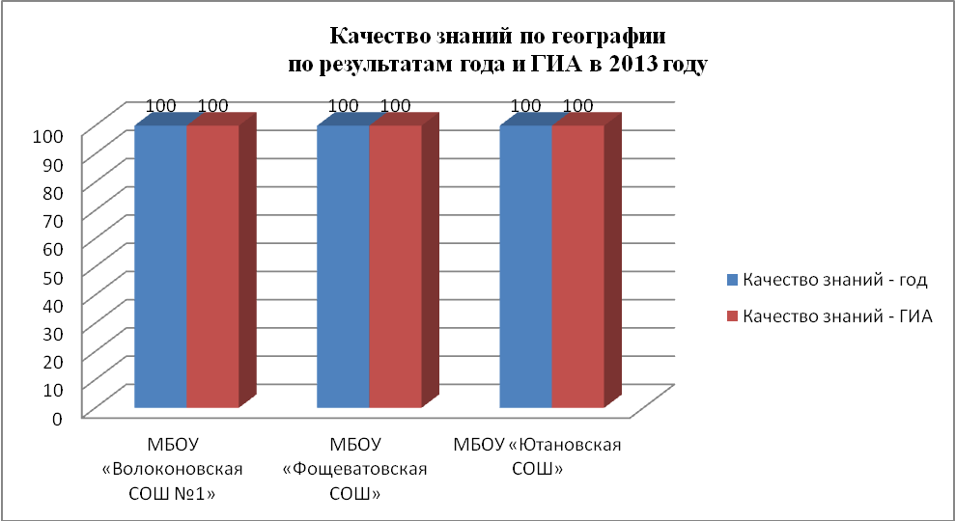

Литературу сдавали 4 девятиклассника (1,2 %). Средний балл по району – 18. Качество знаний – 100. Уровень обученности составил 100.

Результаты экзамена по литературе (в новой форме)
за курс основной общеобразовательной школы в 2013 году

№ п/п | Наименование учреждения | Количество уч-ся, сдававших экзамен | Средний балл | Средняя оценка | Качество знаний  год | Качество знаний  ГИА | Уровень обученности
1 | МБОУ «Пятницкая СОШ» | 2 | 18 | 4,9 | 100 | 100 | 100
2 | МБОУ «Грушевская ООШ» | 2 | 18 | 4,9 | 100 | 100 | 100
 | Итого: | 4 | 18 | 4,9 | 100 | 100 | 100

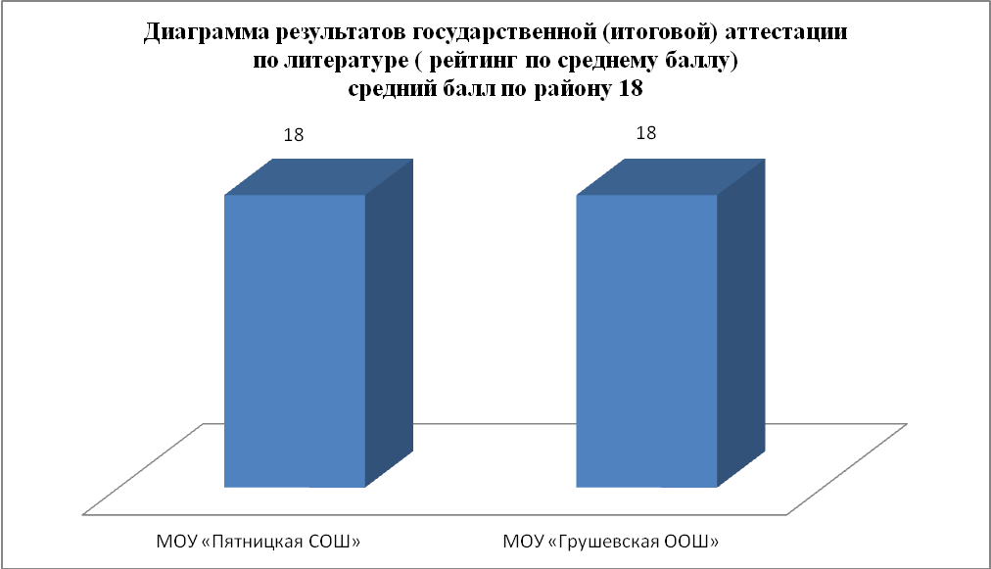

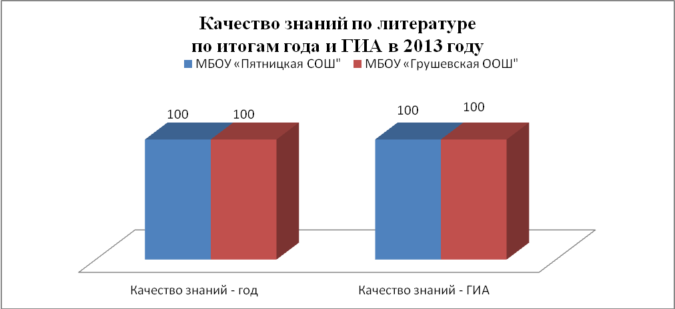

Информатику и ИКТ сдавали 2 девятиклассника (1,2 %). Средний балл по району 16. Уровень обученности 100%, качество знаний составило 100%.

Результаты экзамена по информатике и ИКТ (в новой форме)
за курс основной общеобразовательной школы в 2013 году

№ п/п | Наименование учреждения | Количество уч-ся, сдававших экзамен | Средний балл | Средняя оценка | Качество знаний  год | Качество знаний  ГИА | Уровень обученности
1 | МБОУ «Пятницкая СОШ» | 2 | 16 | 4,5 | 50 | 100 | 100
 | Итого: | 2 | 16 | 4,5 | 50 | 100 | 100

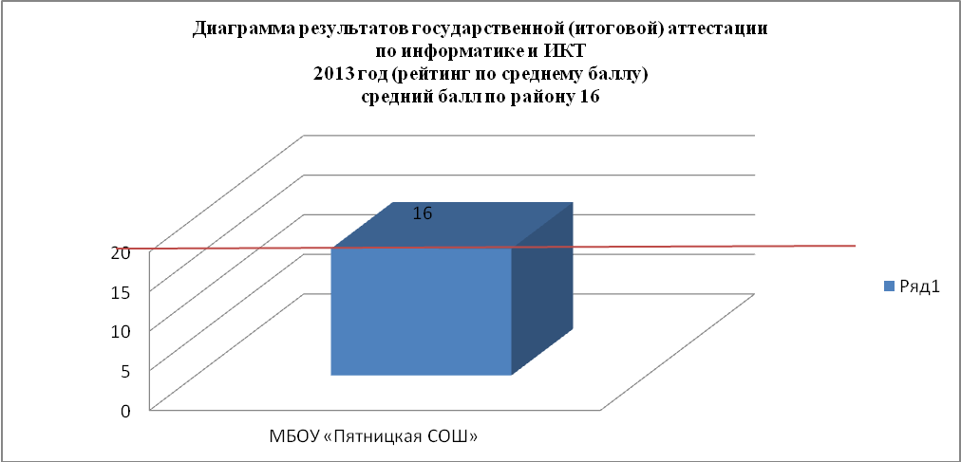

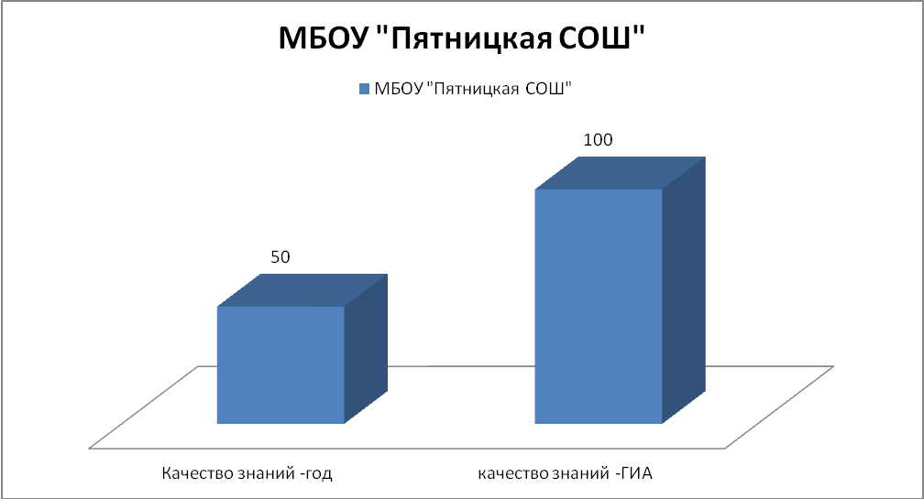

Если сравнивать с предыдущим годом, то можно сказать, что качество знаний по предметам по выбору обучающихся увеличилось по всем предметам, кроме физики. Уровень обученности 100 % по всем предметам.
Сравнительный анализ результатов ГИА по предметам по выбору

№ п/п | Предмет | % выбравших |  |  |  | Качество знаний % |  |  |  | Уровень обученности %
№ п/п | Предмет | 2010 год | 2011 год | 2012 год | 2013 год | 2010 год | 2011 год | 2012 год | 2013 год | 2010 год | 2011 год | 2012 год | 2013 год
1 | Обществознание | 55,5 | 47,7 | 40,4 | 37,6 | 83,6 | 60,7 | 85 | 95,9 | 100 | 100 | 98,4 | 100
2 | Биология | 24,1 | 25,3 | 22,4 | 26,5 | 100 | 34,2 | 98,6 | 98,8 | 100 | 100 | 100 | 100
3 | География | 10,2 | 2,8 | 2,9 | 1,2 | 89,5 | 60 | 100 | 100 | 100 | 100 | 100 | 100
4 | История | 6,2 | 3,4 | 2,9 | 4,6 | 91,3 | 83,3 | 88,9 | 100 | 100 | 100 | 100 | 100
5 | Химия | 3,2 | 4,5 | 4,5 | 8,3 | 100 | 87,5 | 100 | 100 | 100 | 100 | 100 | 100
6 | Физика | 1,9 | 6,8 | 5,1 | 4 | 100 | 54,2 | 100 | 92,3 | 100 | 100 | 100 | 100
7 | Литература | - | 4,3 | 1,3 | 1,2 | - | 80 | 25 | 100 | - | 100 | 75 | 100
8 | Информатика и ИКТ | - | 9,4 | 13,8 | 1,2 | - | 94,7 | 98 | 100 | - | 94,7 | 100 | 100
9 | Английский язык | - | 0,3 | 1,3 | - | - | 100 | 50 | - | - | 100 | 100 | -
По сравнению с прошлым годом увеличился процент сдававших биологию, историю,химию.
В 2012-2013 учебном году в нашем районе все обучающиеся 9 классов сдавали экзамены в новой форме, в щадящем режиме не сдавал никто.
Мы не можем утверждать на сегодняшний день, что система оценки качества знаний в форме ЕГЭ и ГИА совершенна, но необходимо отметить, что есть объективные причины низкого уровня подготовленности выпускников по отдельным предметам. Это прежде всего:
- недостаточный уровень квалификации отдельных учителей –предметников;
- низкая мотивация отдельных выпускников к обучению;
- слабый административный контроль за преподаванием ряда предметов.
Однако большинство педагогов и руководителей образовательных учреждений оценили свою ответственность перед родителями и самими выпускниками за уровень их подготовленности в условиях государственной (итоговой) аттестации в этом учебном году.

